**1 неделя (6 апреля-10 апреля)**

***1 день. Понедельник.***

Графический диктант.

Детям нужно нарисовать простейшие фигуры по клеточкам под диктовку: "Квадрат", "змейка", "заяц".

Квадрат 10*10

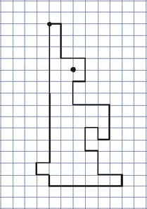 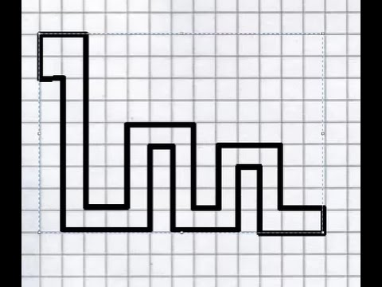 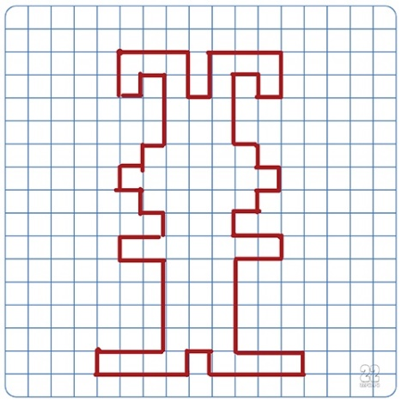

***2 день. Вторник.***

Добрый день, дороги родители.  
Предлагаю вам поучаствовать в мероприятиях:  
Выставки детских творческих работ «Мой город», «Космические просторы», проектная деятельность «В детский сад с улыбкой».  
  
*Надеюсь на вашу активность.

***3 день. Среда.***

Чтение и прослушивание сказки

В. Катаев. «Цветик-семицветик» или Л. Петрушевская. «Кот, который умел петь».

Физическое развитие.

"Что умеют пальцы ног".

Показать детям простые упражнения для профилактики плоскостопия.

1. И. п. - стоя, носки и пятки вместе, спина прямая, держась за опору (спинка стула, шведская стенка, выполнить подъем на носки, 5-8 сек. и снова опуститься на стопу.

2. И. п. - сидя на стуле постараться поднять с пола мячик для настольного тенниса или иной мелкий предмет при помощи пальцев ног.

3. И. п. - сидя на стуле, широко расставив ноги, приближайте и отдаляйте от себя стопы по полу при помощи сгибания и разгибания пальцев ног, имитируя движения тела гусеницы.

***4 день. Четверг.***

Художественно-эстетическое развитие. Лепка.

Слепить космонавта и причудливого инопланетянина.

***5 день. Пятница.***

Речевое развитие.

Детям нужно составить рассказ на тему: "Путешествие в сказочный лес".

**2 неделя (13 апреля-17 апреля)**

***1 день. Понедельник.***

Художественно-эстетическое "Забавные фантазии".

Детям нужно показать разыграть не сложный сюжет игры или сказки.

***2 день. Вторник.***

конструирование из Лего

Также на сконструировать летающий космический корабль.

***3 день. Среда.***

Художественно-эстетическое развитие.

Рисование.

"Смайлики"

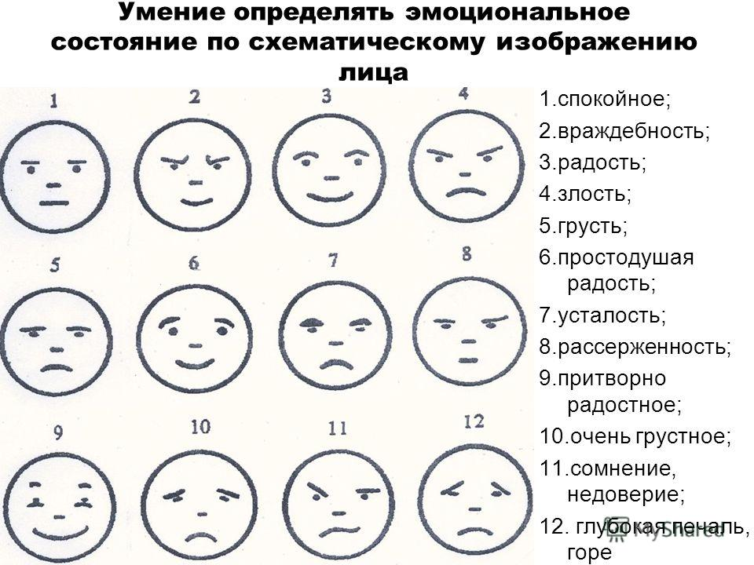

Нарисовать детям удивление, радость, грусть, злость, тревогу и уверенность. И с понравившимся смайликом нарисовать своего друга.

***4 день. Четверг.***

Рисование: сделать поделку (детско-родительскую) на тему: 9 мая

Можно в виде книжки-малышки, объёмной поделки, плаката. До конца апреля.

Задание по *физкультуре:

Профилактика плоскостопия

1. Ноги вместе. Поджимать и выпрямлять пальцы ног. (8-10 раз).

2. Поднимать от пола то носки, то пятки. (8-10 раз).

3. Вращение стопы в ту или другую сторону с небольшим усилием в сторону большого пальца. (по 5 раз).

4. "Гусеничка". Поджимание пальцев с передвижением стопы вперёд до вытянутых ног и возвращение назад в том же порядке. (по 5 раз).

5. "Соберём песок". Стопу выгибаем внутрь "лопаточкой". Имитация подгребания песка под стульчик, то левой ногой, то правой. (равное количество раз-не менее 5).

***5 день. Пятница.***

По физической культуре:

Самомассаж: Подошвой левой ноги растирать подъём правой и часть голени. Подошва левой ноги как бы обхватывает правую ногу. Тоже самое делаем правой ногой.

Графический диктант олень или слон

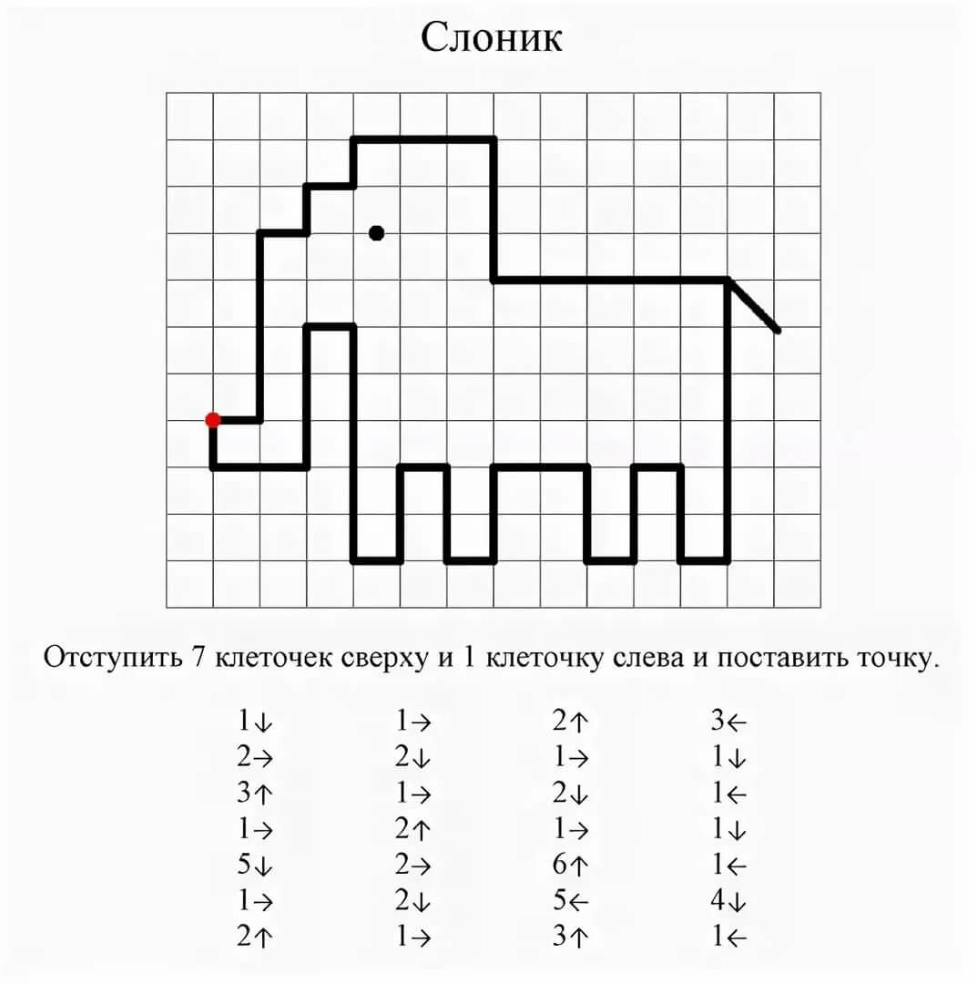 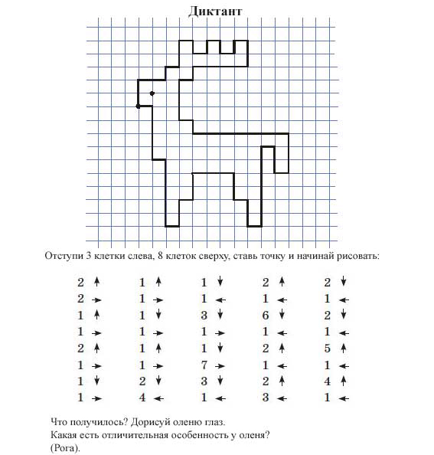

(Ребенок должен под диктовку нарисовать животного).